1. Farmacinė kompozicija, apimanti vieną arba daugiau gerti skiriamų dozės vienetų, kiekviena kurių apima silpnai tirpstančio vandenyje selektyvaus ciklooksigenazę-2 inhibuojančio vaisto pirmąją frakciją, kurios kiekis yra nuo maždaug 10 mg iki maždaug 400 mg, minėta pirmoji frakcija yra tirpalas farmaciniu požiūriu priimtiname tirpiklyje ir/arba yra greito atpalaidavimo kietos dalelės, turinčios D₉₀ dalelių dydį mažesnį nei 1 μm; ir vaisto antrąją frakciją, kurios kiekis yra nuo maždaug 10 mg iki maždaug 400 mg, minėta antroji frakcija yra sudaryta iš kietų dalelių, turinčių D₉₀ dalelių dydį didesnį nei 25 μm ir/arba yra reguliuojamo atpalaidavimo, laipsniško atpalaidavimo, programuojamo atpalaidavimo, nustatyto atpalaidavimo, ritmiško atpalaidavimo, ilgalaikio atpalaidavimo arba pailginto atpalaidavimo dalelės; kurioje vaisto minėtos pirmosios frakcijos ir minėtos antrosios frakcijos masių santykis yra nuo maždaug 10:1 iki maždaug 1:10.

2. Farmacinė kompozicija, apimanti vieną arba daugiau gerti skiriamų dozės vienetų, kiekviena kurių apima silpnai tirpstančio vandenyje selektyvaus ciklooksigenazę-2 inhibuojančio vaisto pirmąją frakciją, kurios kiekis yra nuo maždaug 10 mg iki maždaug 400 mg, minėta pirmoji frakcija yra tirpalas farmaciniu požiūriu priimtiname tirpiklyje ir/arba yra greito atpalaidavimo kietos dalelės, turinčios D₅₀ dalelių dydį mažesnį nei 5 μm; ir vaisto antrosios frakcijos kiekį nuo maždaug 10 mg iki maždaug 400 mg, minėta antroji frakcija yra sudaryta iš kietų dalelių, turinčių D₉₀ dalelių dydį didesnį nei 25 μm ir/arba yra reguliuojamo atpalaidavimo, laipsniško atpalaidavimo, programuojamo atpalaidavimo, nustatyto atpalaidavimo, ritmiško atpalaidavimo, ilgalaikio atpalaidavimo arba pailginto atpalaidavimo dalelės; kurioje vaisto minėtos pirmosios frakcijos ir minėtos antrosios frakcijos masių santykis yra nuo maždaug 10:1 iki maždaug 1:10.

3. Farmacinė kompozicija pagal 2 punktą, kurioje vaisto minėta antroji frakcija yra reguliuojamo atpalaidavimo, laipsniško atpalaidavimo, programuojamo atpalaidavimo, nustatyto atpalaidavimo, ritmiško atpalaidavimo, ilgalaikio atpalaidavimo arba pailginto atpalaidavimo dalelės.

4. Farmacinė kompozicija pagal 2 punktą, kurioje vaisto minėta antroji frakcijoje yra kietos dalelės, turinčios D₉₀ dalelių dydį didesnį nei 25 μm ir yra reguliuojamo atpalaidavimo, laipsniško atpalaidavimo, programuojamo atpalaidavimo, nustatyto atpalaidavimo, ritmiško atpalaidavimo, ilgalaikio atpalaidavimo arba pailginto atpalaidavimo dalelės.

5. Farmacinė kompozicija, apimanti vieną arba daugiau gerti skiriamų dozės vienetų, kiekviena apimanti silpnai tirpstančio vandenyje selektyvaus ciklooksigenazę-2 inhibuojančio vaisto pirmosios frakcijos kiekį nuo maždaug 10 mg iki maždaug 400 mg, minėta pirmoji frakcija yra greito atpalaidavimo kietos dalelės, turinčios D₅₀ dalelių dydį mažesnį nei maždaug 5 μm; ir vaisto antrosios frakcijos kiekį nuo maždaug 10 mg iki maždaug 400 mg, minėtą antrąją frakciją sudaro kietos dalelės, turinčios D₉₀ dalelių dydį didesnį nei maždaug 25 μm ir/arba yra reguliuojamo atpalaidavimo, laipsniško atpalaidavimo, programuojamo atpalaidavimo, nustatyto atpalaidavimo, ritmiško atpalaidavimo, ilgalaikio atpalaidavimo arba pailginto atpalaidavimo dalelės; kurioje vaisto minėtos pirmosios frakcijos ir minėtos antrosios frakcijos masių santykis yra nuo maždaug 10:1 iki maždaug 1:10.

6. Kompozicija pagal bet kurį iš 1-5 punktų, kurioje slektyvus ciklooksigenazę-2 inhibuojantis vaistas yra junginys, kurio formulė
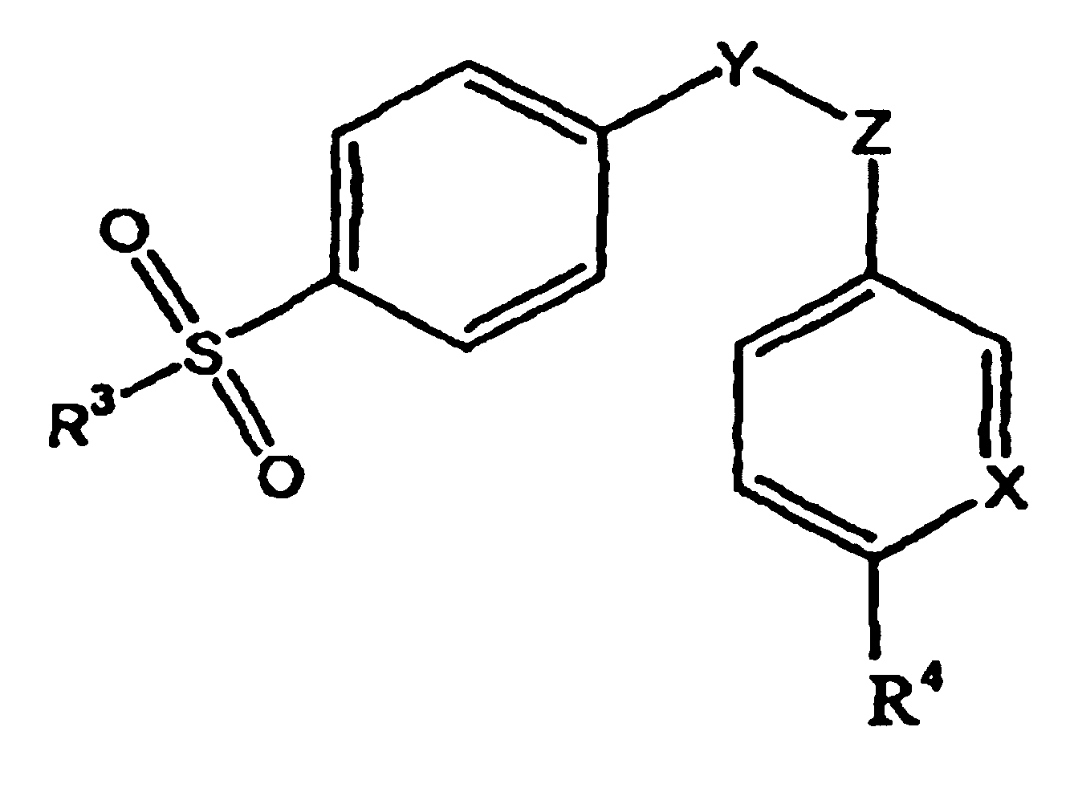,
kurioje R³ yra metilo arba amino grupė, R⁴ yra vandenilis arba C₁₋₄ alkilo arba alkoksi grupė, X yra N arba CR⁵, kur R⁵ yra vandenilis arba halogenas, o Y ir Z nepriklausomai yra anglies arba azoto atomai, apibrėžiantys gretimus atomus nuo penkių narių iki šešių narių žiedo, kuris yra nepakeistas arba pakeistas vienoje arba daugiau padėčių okso, halogeno, metilo arba halogenmetilo grupėmis.

7. Kompozicija pagal 6 punktą, kurioje penkių narių iki šešių narių žiedas yra parinktas iš grupės, susidedančios iš ciklopentenono, furanono, metilpirazolo, izoksazolo ir piridino žiedų, pakeistų ne daugiau nei vienoje padėtyje.

8. Kompozicija pagal bet kurį iš 1-5 punktų, kurioje selektyvus ciklooksigenazę-2 inhibuojantis vaistas yra parinktas iš celekoksibo, derakoksibo, valdekoksibo, rofekoksibo, 5-chlor-3-(4-metilsulfonil)fenil-2-(2-metil-5-piridinil)piridino, 2-(3,5-difluorfenil)-3-[4-(metilsulfonil) fenil]-2-ciklopenten-1-ono ir (S)-6,8-dichlor-2-(trifluormetil)-2H-1-benzopiran-3-karboksirūgšties.

9. Kompozicija pagal bet kurį iš 1-5 punktų, kurioje selektyvus ciklooksigenazę-2 inhibuojantis vaistas yra celekoksibas.

10. Kompozicija pagal bet kurį iš 1-4 punktų, kurioje vaisto minėta pirmoji frakcija yra tirpalas farmaciniu požiūriu priimtiname tirpiklyje.

11. Kompozicija pagal 10 punktą, kurioje tirpiklis apima polietilenglikolį.

12. Kompozicija pagal 10 punktą, kurioje dalelės, apimančios vaisto minėtą antrąją frakciją, yra sunkiai skaidoma suspensija rišamosios medžiagos tirpale, apimančiame vaisto minėtą pirmąją frakciją.

13. Kompozicija pagal 12 punktą, kuri yra vienetinės dozės minkštųjų kapsulių formos.

14. Kompozicija pagal 1 punktą, kurioje vaisto minėta pirmoji frakcija yra greito atpalaidavimo kietos dalelės, kurių D₅₀ dalelių dydis mažesnis nei maždaug 5 μm.

15. Kompozicija pagal 14 punktą, kuri yra vienetinės dozės kietųjų kapsulių formos.

16. Kompozicija pagal 15 punktą, kurioje vaisto minėta pirmoji frakcija ir minėta antroji frakcija yra atskiros granulės arba rutuliukai kapsulių viduje.

17. Kompozicija pagal 16 punktą, kurioje vaisto antrąją frakciją sudaro daugybė padengtų rutuliukų, turinčių reguliuojamo atpalaidavimo, laipsniško atpalaidavimo, programuojamo atpalaidavimo, nustatyto atpalaidavimo, ritmiško atpalaidavimo, ilgalaikio atpalaidavimo arba pailginto atpalaidavimo savybes.

18. Kompozicija pagal 17 punktą, kurioje kiekvienas rutuliukas turi ilgalaikio atpalaidavimo dangą, kuri apima vieną ar daugiau farmaciniu požiūriu priimtinų atpalaidavimą pailginančių polimerų.

19. Kompozicija pagal 18 punktą, kurioje vaisto minėta pirmoji frakcija yra sudaryta iš gausybės rutuliukų, kurie yra panašaus dydžio, kaip rutuliukai, esantys vaisto minėtoje antrojoje frakcijoje, bet nepadengtos arba turinčios dangą, kuri nėra reguliuojamo atpalaidavimo, laipsniško atpalaidavimo, programuojamo atpalaidavimo, nustatyto atpalaidavimo, ritmiško atpalaidavimo, ilgalaikio atpalaidavimo arba pailginto atpalaidavimo danga.

20. Kompozicija pagal 18 punktą, kurioje atpalaidavimą pailginantys polimerai yra parinkti iš etilceliuliozės ir polimerų ir propeno rūgšties kopolimerų, 2-metilpropeno rūgšties ir jos esterių.

21. Kompozicija pagal 15 punktą, kurioje vaisto minėta pirmoji frakcija ir minėta antroji frakcija kartu sudaro rutuliukus, kiekvienas atskiras rutuliukas turi dvejopo atpalaidavimo savybes.

22. Kompozicija pagal 21 punktą, kurioje kiekvienas rutuliukas turi vidinį ilgalaikio atpalaidavimo sluoksnį, turintį vaisto minėtą antrąją frakciją, ir išorinį greito atpalaidavimo sluoksnį, turintį vaisto minėtą antrąją frakciją.

23. Kompozicija pagal 14 punktą, kuri yra vienetinės dozės tablečių formos.

24. Kompozicija pagal 23 punktą, kurioje vaisto minėta pirmoji frakcija ir minėta antroji frakcija tablečių viduje sudaro atskirus sluoksnius.

25. Kompozicija pagal 24 punktą, kurioje vaisto minėtą antrąją frakciją sudaro dalelės, turinčios reguliuojamo atpalaidavimo, laipsniško atpalaidavimo, programuojamo atpalaidavimo, nustatyto atpalaidavimo, ritmiško atpalaidavimo, ilgalaikio atpalaidavimo arba pailginto atpalaidavimo savybes.

26. Kompozicija pagal 25 punktą, kurioje vaisto minėta antroji frakcija yra paskirstyta ilgalaikio atpalaidavimo rišamojoje medžiagoje, apimančioje hidroksipropilmetilceliuliozę, kurios klampumas, esant 2 % koncentracijai vandenyje, yra nuo maždaug 100 iki maždaug 8000 cP.

27. Kompozicija pagal 1 punktą, kur kompozicija yra pritaikyta gerti, skiriant nuo vienos iki maždaug 4 dozės vienetų kartą per dieną.

